水质探头分析测试软件

使用手册

目录

一 软件概述 2

1.1 功能描述 2

1.2 运行环境要求 2

1.3 运行安装 2

二 软件快速入门 3

2.1 连接设备 3

2.2 数据采集 4

2.3 参数设置 5

2.4 探头校准 6

三 软件详细功能介绍 8

3.1 搜索设备 8

3.2 设备监控 10

3.2.1 设备控制框 11

3.2.2设备配置对话框 15

3.3 历史记录 21

3.3.1探头列表 22

3.3.2搜索条件栏 22

3.3.3数据曲线图 22

3.4 报警记录 24

3.4.1探头列表 24

3.4.2搜索条件栏 24

3.4.3 报警信息 25

3.5 串口记录 25

一 软件概述

1.1 功能描述

WQA水质探头分析测试软件是基于windows操作系统的水质探头测试，分析软件。该软件用于连接本公司的水质探头设备，可以对设备进行参数设置，校准，地址修改，数据采集等操作，并能对保存的历史数据进行图形化的分析。

1.2 运行环境要求

|  |  |
| --- | --- |
| CPU | 1GHz 以上 |
| 内存 | 2G 以上 |
| 操作系统 | 1. xp/2000/vista/Windows 7,8,10 |
| 硬盘 | 1G空闲空间以上 |

1.3 运行安装

本软件是绿色软件，无需安装，解压缩后直接运行exe文件即可。如果操作系统式WIN8以上，建议解压缩在C盘和桌面以外的磁盘。如果软件解压缩在C盘，或者桌面上，请使用右键管理员权限运行。避免由于软件权限不足造成无法保存日志或者配置信息，或者其他意外情况。

二 软件快速入门

2.1 连接设备

首先确保设备通过485正确的连接到PC上之后，首先点击“搜索设备”按钮。

在弹出的搜索对话框中，软件会列出PC上所有可用的串口端口并按顺序排列。选择指定的串口号，点击“开关”按钮(如果有多个设备连接在不同的串口上，可以同时打开多个串口进行搜索)。

点击“开关”按钮后，等待旁边的图标变成绿色表示该路串口已经打开成功(如果修改了波特率，需要重新开关一下串口)。再点击下方的“Modbus搜索”按钮，软件就开始自动搜索所选中的串口上连接的水质探头设备。

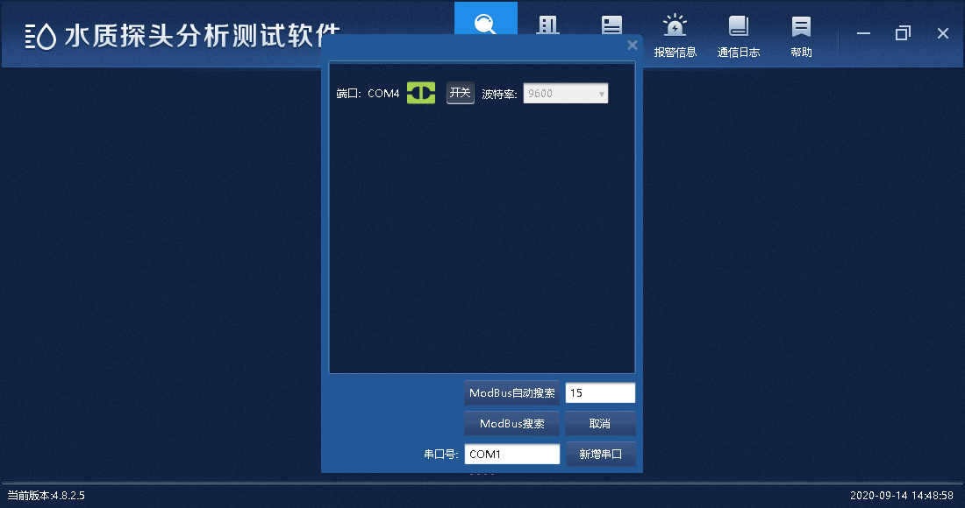

5.点击Modbus搜索

3.点击开关，打开串口

2.选择波特率，默认9600

4.状态指示绿色表示已打开，红色表示关闭

1.点击搜索设备

图2.1，搜索设备

设备在搜索过程中，软件会对选中的串口查找地址在1-31之间的设备，将它添加到软件当中。搜索时会弹出进度条，来显示当前搜索进度（如图2.2所示）。搜索过程中，软件不可做其他操作。搜索完毕，软件自动开始采集数据。

软件的所有收发命令都有记录(如图2.2所示)，用鼠标点击“串口日志”，就可以显示出串口记录信息。串口记录信息记录的是16进制的收发记录，内容包括“串口号：时间：收/发：16进制内容”。在右上方还有“串口记录控制按钮”可以执行相应的功能。

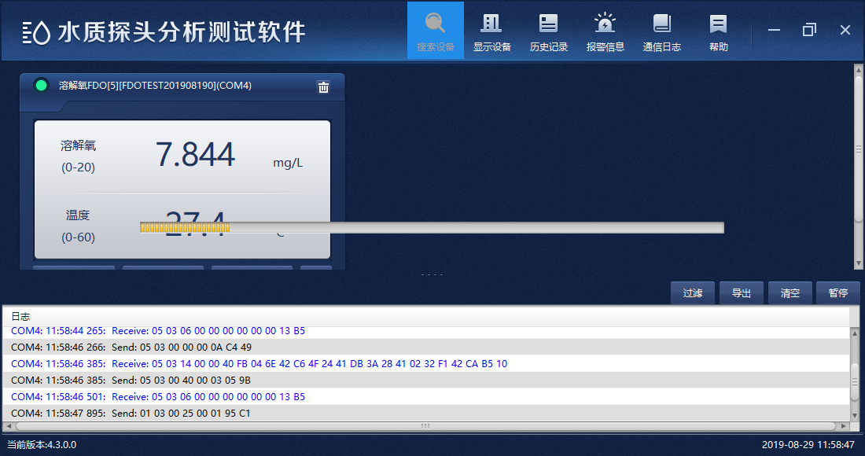

串口记录控制

1.搜索进度条

串口记录开关

串口收发16进制记录，黑色是发送数据，蓝色是接收数据

图2.2搜索设备过程

2.2 数据采集

在数据采集过程当中，数据采集界面如图2.3所示。界面上显示了数据实时变化的信息以及最近一段时间的历史曲线图。点击删除按钮，可以删除该探头。

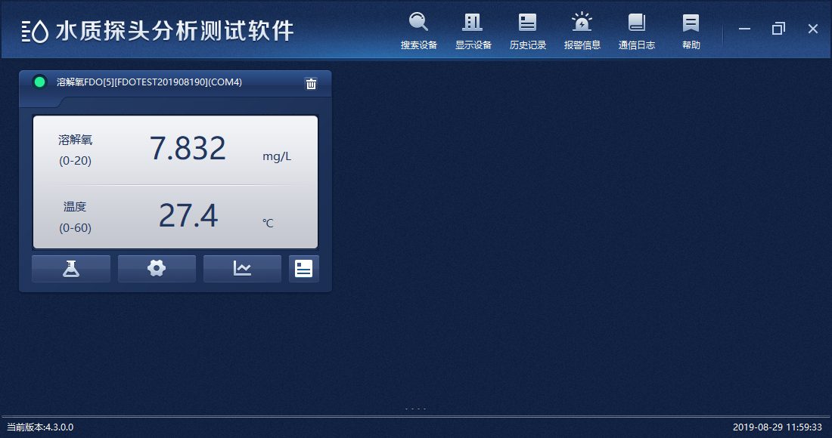

日志

切换曲线

设置

数据显示

校准

“删除设备”

图2.3数据采集界面

点击“切换曲线”按钮后，界面如图2.3-b所示：在数据下来才当中，选择需要的查看的数据类型，曲线图标就会切换到该数据的实时历史数据曲线。数据界面上方的“缩小”“放大”“删除”按钮分别可以将数据采集界面放大至全屏，缩小成

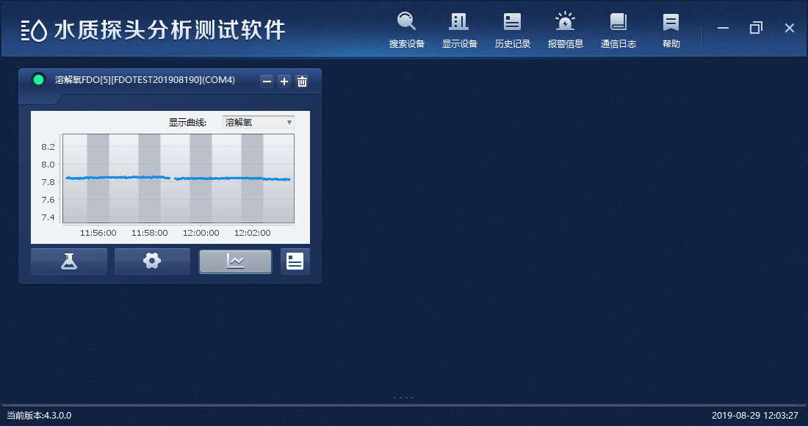图2.3-b数据采集曲线界面

实时曲线

曲线切换

“缩小界面”“全屏显示” “删除设备”

2.3 设置

设置界面主要用来设置探头的基本参数和附加的参数。设置界面位于设备配置（如图2.4所示）包含三部分：设备信息、参数设置、界面配置。

设备信息：显示了设备名称、序列号、生产日期、硬件版本、设备类型。

参数设置：参数设备包含设备的通用设置选项，例如：“设备地址”，“波特率”。和不同探头类型自有的特殊参数设置，例如：浊度的“量程”选择，溶解氧的“盐度”，“大气压”，“温度补偿”等。每个探头需要额外配置的具体参数信息可以查看不同探头的设备使用说明书。

界面配置：用来设置一些界面配置，包括需要显示或者隐藏的数据类型。

设置界面通常有三栏组成：“名称”“数值”“量程”。参数“名称”表示参数的名字，如果名字前面带有“*”表示这个参数的“数值”是可以修改的。参数数值修改有下拉菜单选择和手动填写两种方式，双击数值框，就可以输入需要修改的数值，但是数值必须在“量程”范围内。如果“量程”为空，表示没有特定要求。

数值修改完毕后，点击“设置”按钮，被修改的数据会下发到探头。点击“读取”按钮，可以读取当前探头的配置值。

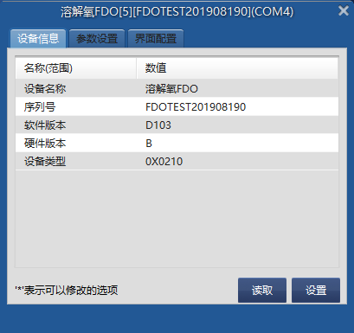

图2.4参数设置界面

2.4 探头校准

 当设备需要适应新的水体，或者设备探头需要定期校准的时候，需要用到探头校准界面。点击“校准”按钮，进入探头校准界面（如图2.5所示）。

探头校准界面分为两个区域，从上到下分别为“参数校准”，和“温度校准”。

参数校准中的“数据类型”用来选择校准的数据，校准类型用来设置校准的方式，如1点校准，2点校准。

“校准操作区域”用来设定标液的测量值和原始值(溶解氧探头，只有饱和氧和无氧，没有测量值)。

“校准按钮”用来始能校准功能同时可以显示当前的测量值和。

校准的过程分为5个步骤：

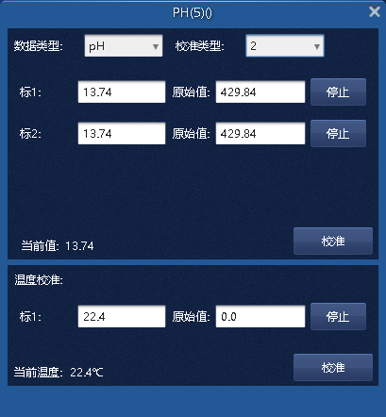

2.选择校准类型

1.选择定标数据类型

当前测量值和温度值

5.校准

4.设置标样值

3.停止采样

图2.5设备校准界面

1.选择需要校准的数据类型。

2.选择校准方法，有1点校准、2点校准、3点校准。(不同的数据类型支持的校准方法也不同)

3.放入标液后，校准窗口的原始值都会不断刷新。当数据稳定后，点击对应的“停止”按钮。

4.设置当前标液的测量值。

5.重复3，4 两个步骤，直到将所有点位校准完成。

6.点击“校准”按钮完成探头校准。

三 软件详细功能介绍

软件的主界面分为三个部分，最上方是菜单栏，“菜单栏”提供了软件各个功能的入口。中间是工作区域，“工作区域”显示了菜单栏上各个功能的显示区域。最下面是串口实时收发监控区域，本区域显示了本软件与水质探头的命令交互。（串口收发区域可以隐藏）。

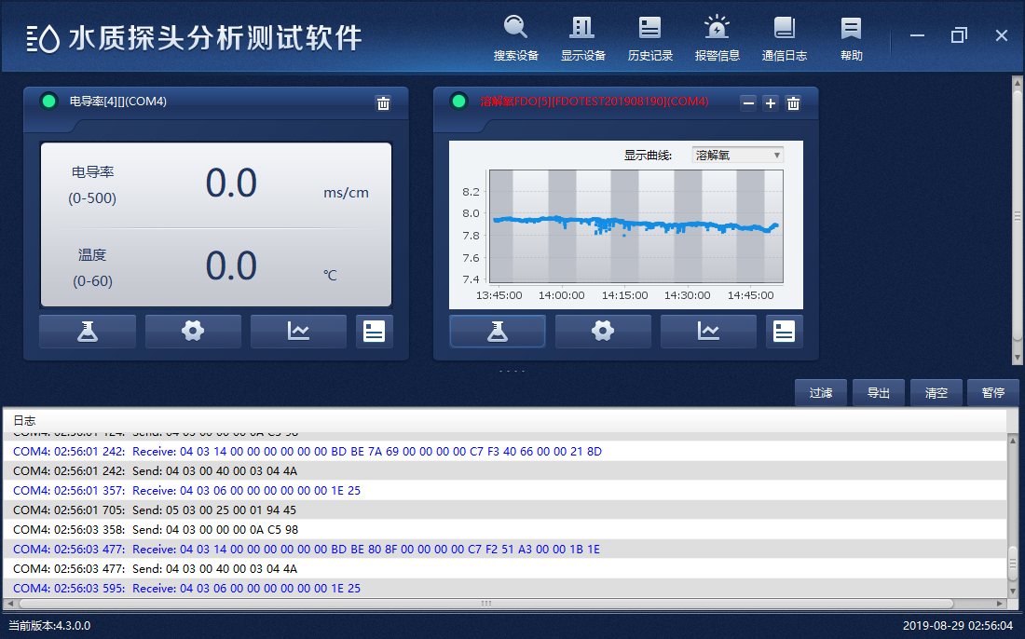

串口日志

工作区域

菜单栏

图3.1水质探头分析测试软件主界面

菜单栏里（如图3.2中所示）包含了“搜索设备”，“显示设备”，“历史纪录”，“报警信息”，“通信日志”“帮助”几个按钮。每一个菜单对应不同的功能。

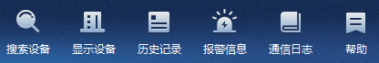

图3.2菜单栏

3.1 搜索设备

菜单栏中“搜索设备”按钮用以搜索连接到PC上的水质探头。确保设备通过485正确的连接到PC上之后，鼠标点击“搜索设备”按钮。在弹出的搜索对话框中，软件会列出PC上所有可用的串口端口并按顺序排列。选择指定的串口号，点击“开关”按钮(如果有多个设备连接在不同的串口上，可以同时打开多个串口进行搜索)。点击“开关”按钮后，等待旁边的图标变成绿色表示该路串口已经打开成功。再点击下方的“Modbus搜索”按钮，软件就开始自动搜索所选中的串口上连接的水质探头设备。

修改过串口的波特率后，只需要重新开关下串口方可生效。

如果需要搜索的串口未能显示在界面中，可以在对话框最下方根据窗口号手动增加串口。

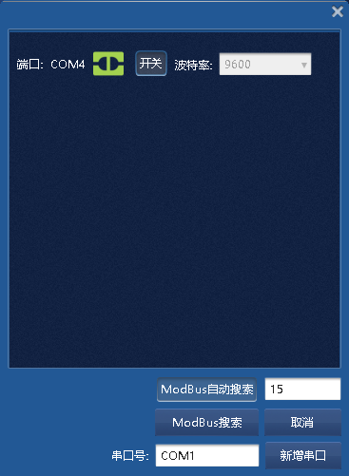

图3.2设备搜索对话框

点击“ModeBus自动搜索”按钮，软件会自动从地址1开始到最大的地址循环搜索串口上的可能存在的设备。(图中最大地址为15，如果需要修改最大地址，需要重新点击自动搜索按钮方可生效)

点击“Modbus搜索”，本软件会遍历所有被打开的串口，并且从每个串口的地址位0x01开始搜索，直到地址0x1F为止，并将搜索到的设备如下图添加到“显示设备”的工作区域当中。

如果已经有设备正在监控当中，此时新添加了一个水质探头设备，然后再点击“搜索设备”，已经搜索到的设备不会重复添加。设备只会以增量的方式添加。

在点击“搜索设备”按钮之前，首先需要在通讯设置中打开对应的串口，软件打开后，默认串口是处在关闭状态下的。如果没有打开串口，点击“搜索设备”时，会提示“请先打开串口”。打开串口后，点击“搜索设备”，界面上会出现进度条，等进度条刷新结束，设备也就添加完成了。

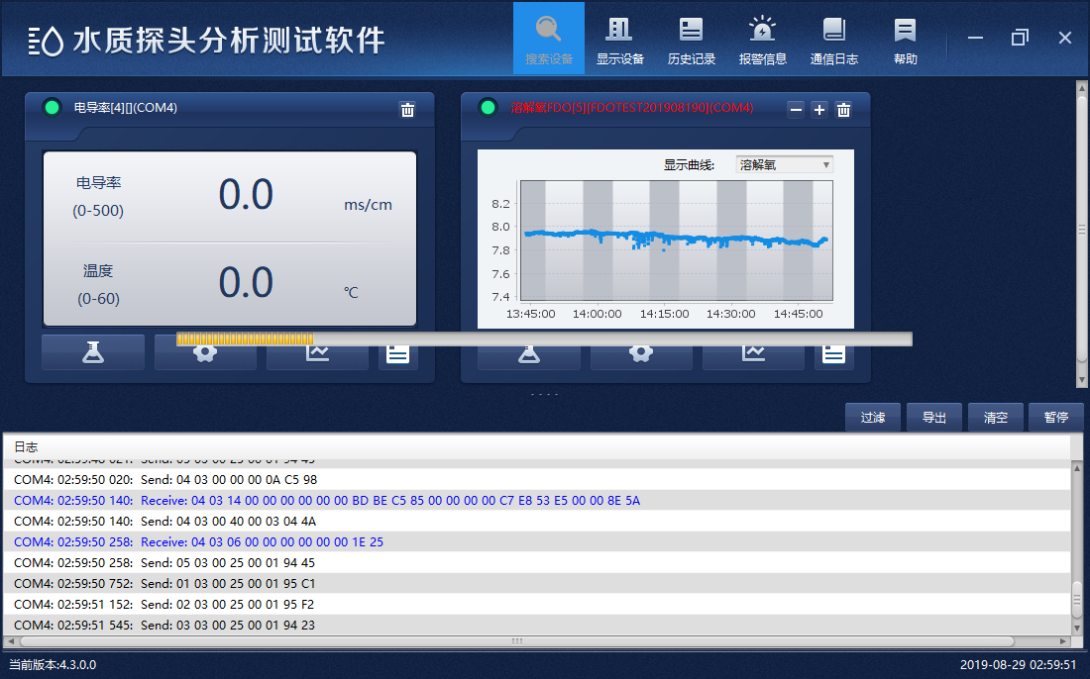图3.3设备搜索过程

3.2 设备监控

当软件处于其他界面时，如历史数据查询、报警信息查询，此时如果需要返回监控设备界面，点击“显示设备”，本软件的工作区域会切换到设备监控的界面。

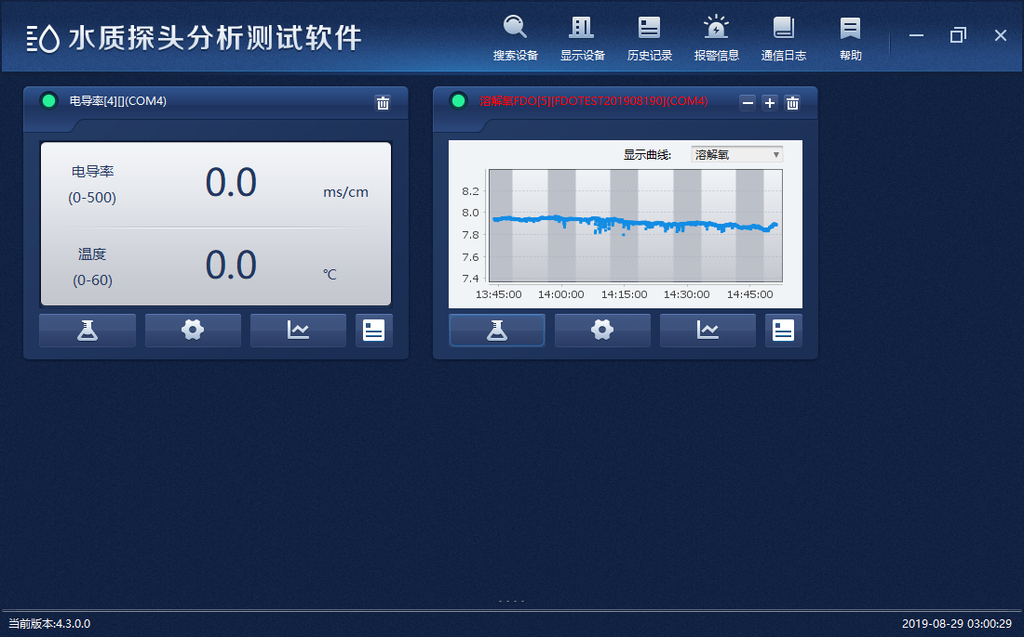

图3.4设备监控区域

如图3.4所示，电脑搜索到几个探头，工作区域内就会显示每个探头的控制界面。（软件打开时，默认就在“显示设备”的界面当中）。

### 3.2.1 设备控制框

在设备监控界面内，每一个探头都有独立的设备数据显示，设备控制的界面，简称“设备控制框”(如图3.5所示)。“设备控制框”界面分为三个部分：状态栏，数据显示，控制栏。

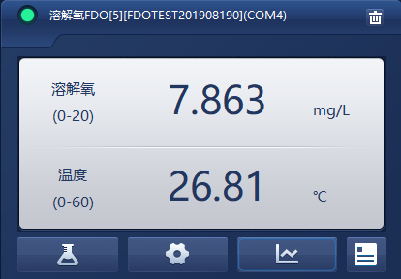

控制栏

标题栏

数据显示

图3.5设备控制框

(1)标题栏

从左到右为设备状态，设备名称，控制框最小化，控制框最大化，删除设备。最小化、最大化只在曲线界面下有效。

状态

类型

设备名称

类型

最小化

类型

删除

类型

最大化

类型



图3.6控制菜单栏

设备名称：设备名称的格式是-名称[地址][序列号](串口号）

控制框最小化:控制框最大化后，点击最小化按钮，控制框便恢复正常大小。(只在曲线界面下有效)

控制框最大化:点击最大化按钮后，单个控制框会占满整个工作区域。(只在曲线界面下有效)

删除设备:点击删除设备，系统会提示“是否删除设备？”。点击确定，该设备从本软件列表中删除。如需要从新添加该设备，需要点击“搜索设备”重新寻找该设备。

(2)设备状态

状态: 状态栏显示了设备运行的状态，包括正常状态、维护状态，连接中断状态、设备报警状态。正常状态：在正常状态下，状态指示灯显示绿色。

配置状态：进入配置主页后，状态指示灯显示维护标志。



图3.7配置状态

连接中断：由于链路问题，设备连接中断，状态指示灯显示连接中断标志，并且设备名称转为红色。



图3.8连接中断状态

报警状态：探头开始报警，状态来会出现报警标志,将鼠标放置在叹号图标上，等待1秒中，就会显示报警信息。

报警信息同时也会记录在报警记录当中。

当报警解除时，状态栏会恢复成正常状态。

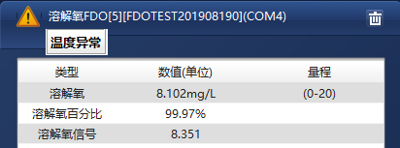

图3.9报警状态

(3)数据显示

表格中包含了数据类型（量程），数值，单位。数值每隔2秒刷新以此最新数据。一般数据表只显示一个主要参数加温度。

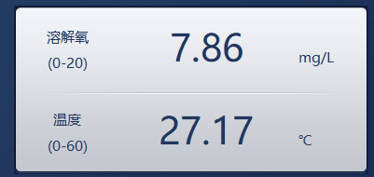

图3.10数据显示

点击切换曲线，就可以进入到实时曲线界面。实时曲线每两秒钟刷新一个点，总共有1800个点，可以显示近1小时的数据信息。

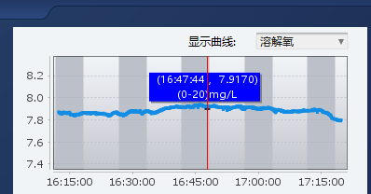

图3.11实时图表

数据是按点绘制的，双击左键可以新增一条红色的横坐标轴辅助线。最多可以添加10条。双击右键删除最新创建的横坐标辅助线。

在“显示曲线”的下来菜单当中，可以选择需要显示的曲线数据类型。

放大：按住左键，向右下方拖动鼠标，会出现一个蓝色的矩形。松开左键后，蓝色矩形区域内的数据就会被放大。

缩小：在放大状态下，按住左键，向左上方拖动鼠标。拖动一小段距离后，松开左键，图表就会恢复到正常大小。

(4)控制栏

控制栏包含的功能有校准，设置，切换曲线，设置日志四个功能按钮。



图3.12控制栏

### 3.2.2 设备校准

当设备需要适应新的水体，或者设备探头需要定期校准的时候，需要用到探头校准界面。探头校准界面也位于设备配置对话框中（如图3.15所示）。

探头校准界面分为两个区域，从上到下分别为“参数校准”，和“温度校准”。

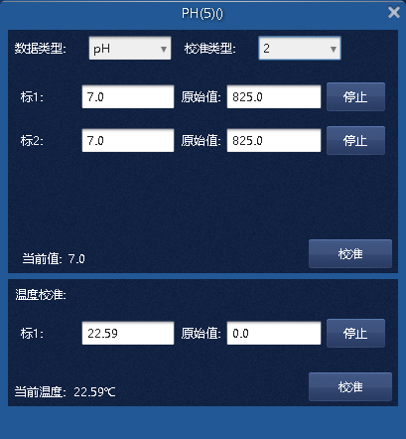

2.选择校准方式

1.选择定标数据类型

4.设置标样值

3.停止采样

5.开始校准

当前测量值和温度值

图3.15设备校准界面

参数校准中的“数据类型”用来选择校准的数据，校准类型用来设置校准的方式，如1点校准，2点校准。

“校准操作区域”用来设定标液的测量值和原始值(溶解氧探头，只有饱和氧和无氧，没有测量值)。

探头校准流程如下：

<1>首先选择“数据类型”确定需要“校准”的参数。

<2>然后选择“校准”的类型。（不同的探头，不同的参数，有不同的校准点限制）。

<3>选择完“校准”的类型，下发就会出项相应的“标1”、“标2”…。前面的数据表示测量值，后面的数据表示原始值。

<4>后台会一直在采集数据,直到点击停止后，两个数值便停止刷新，然后手动修改当前原始值对应的测量值。

<5>重复3-4的步骤，直到当所有的定标点都已经确定完毕。

<6>点击右下方的“校准”按钮，便可以对探头进行校准。左下角一直刷新的便是当前的测量值。

探头温度校准流程如下:

<1>在当前温度下，点击停止按钮后，两个数值便停止刷新，然后手动修改当前原始值对应的温度值。

<2>点击右下方的“校准”按钮，便可以对探头进行温度校准。左下角一直刷新的便是当前的温度值。

### 3.2.3 设备设置

1).设备信息

设备信息，如图3.16中所示包含了设备的基本信息，如序列号，软件版本，硬件版本，设备类型。

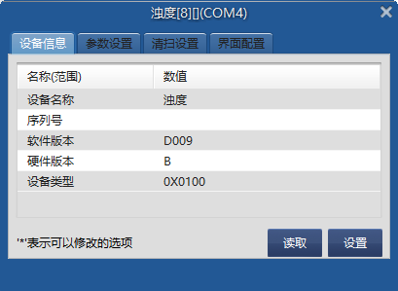

图3.16设备校准界面

从“设备控制框”的“控制菜单栏”中点击“配置主页”，就可以进入到“设备配置”的对话框（如下图3.16所示）。“设备配置”的对话框中分为五个分页，分别是：设备信息、参数设置、校准、清扫设置（仅当探头有电刷才会出现）、界面配置。

2).参数设置

参数设置操作界面主要用来设置探头的基本参数和附加的参数。参数设置界面位于设备配置对话框中（如图3.14所示），基本的参数配置选项有“设备地址”，“波特率”。每个不同探头还有一些特殊的参数设置，例如：浊度的“量程”选择，溶解氧的“盐度”，“大气压”，“温度补偿”等。每个探头需要额外配置的具体参数信息可以查看不同探头的设备使用说明书。

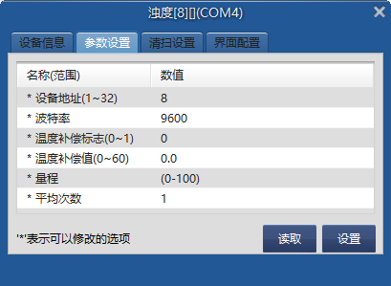

参数值

参数名称（量程）

图3.17参数设置界面

参数设置通常有三栏组成：“名称（量程）”“数值”。参数“名称”表示参数的名字，如果名字前面带有“*”表示这个参数的“数值”是可以修改的。参数数值修改有下拉菜单选择和手动填写两种方式，双击数值框，就可以输入需要修改的数值，但是数值必须在“量程”范围内。如果“量程”为空，表示没有特定要求。

数值修改完毕后，点击“设置”按钮，被修改的数据会下发到探头。点击“读取”按钮，可以读取当前探头的配置值。

3).清扫设置

对含有电机刷的探头会有清扫设置的界面。如果探头没有电机刷，清扫设置界面是不会出现的。

清扫设置用于设置电机清扫的配置参数。如图3.16所示。可以修改电机清扫的模式：手动模式和自动模式，并且能修改相应的清扫参数。设置完毕后，点击右下角的“设置”按钮，配置就下发成功了。

点击立即清扫，探头会立刻清扫一次，但是不会修改当前的清扫模式和清扫参数。

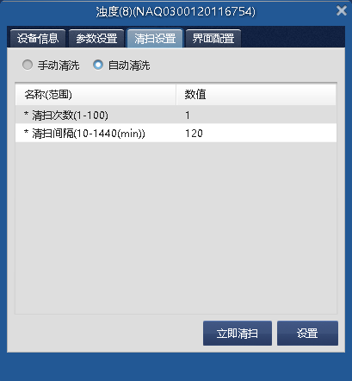

图3.18清扫设置界面

4).界面设置

“界面设置”是对“设备控制框”界面元素的配置。目前包含了主界面数据是否显示的选择。

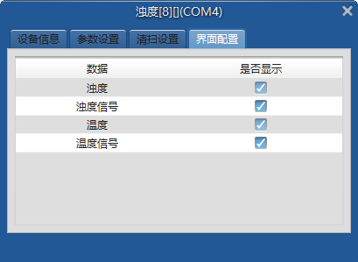

图3.19界面设置

### 3.2.4 日志查看

设备日志记录了设备的操作日志，目前主要包含了设备的定标记录，如图3.20所示。设备日志也可以在软件安装目录中的cal文件夹中查找的到。

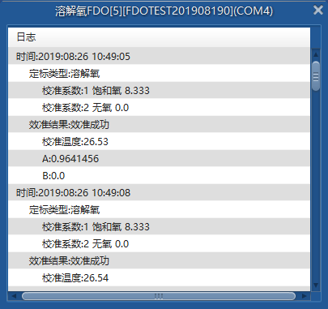

图3.20设备日志

3.3 历史记录

“历史纪录”保存了所有探头的历史数据。所有的在线探头都会定期将数据保存在数据库当中，存储时间间隔默认时间为10秒,也可调整为从10秒-1小时的不同间隔。

在历史记录界面中，可以根据时间条件来搜索指定探头的指定参数的历史数据，并划成曲线显示出来（为了保持曲线流畅，曲线图最多显示2048像素点）。搜索的数据可以导出到excel表格当中（导出数据没有2048个数据的限制）。

“历史纪录”的界面当中主要分三个区域：探头列表、搜索条件栏、数据曲线图。

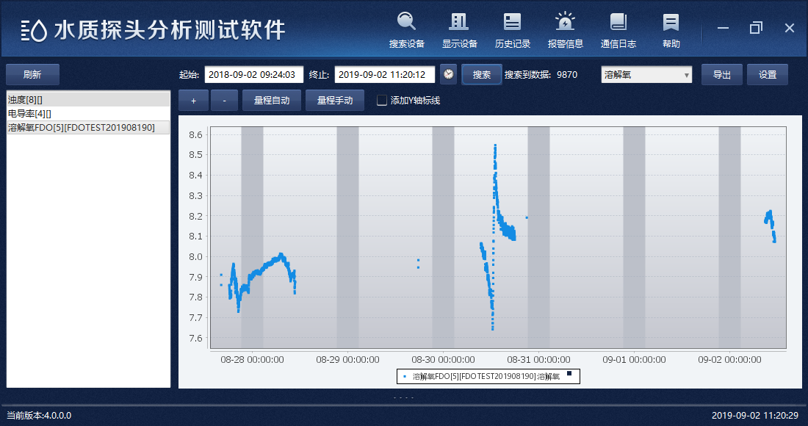

搜索条件

数据曲线图

探头列表

图3.21历史记录主界面

搜索步骤为：

1. 点击刷新，刷新出探头列表，选择需要查看的探头。
2. 在搜索条件中选择起始，终止时间。
3. 点击搜索按钮，数据就刷新到了数据曲线图当中。
4. 选择数据类型，可以切换曲线的内容，例如“温度”。
5. 点击导出，可以将选中探头在指定的时间范围内所有的数据全部导出到一张excel表格当中。

### 3.3.1探头列表

“探头列表”中点击刷新按钮，列表中就会列出所有保存过的探头数据。探头信息以设备名称[设备地址]来做唯一的区分。

点击选择其中的某一个探头，右键点击探头名称，会弹出删除按钮，点击便可删除该探头的历史数据。

### 3.3.2搜索条件栏

搜索条件栏，如下图所示，包含了搜索条件设置和数据库的维护以及数据导出的按钮。

导出到excel

搜索

数据条目

数据类型

终止时间为当前时间

数据库设置

终止时间

起始时间

图3.22搜索条件栏

起始时间：搜索数据开始时间。

终止时间：搜索数据截止时间。

终止时间为当前时间：搜索数据截止时间修改为当前时间。

搜索: 开始搜索.

搜索到的数据：本次搜索到总共的数据条目,数据越大，时间越久。

导出：将数据导出到excel表格

数据类型:切换查看的数据类型。

数据库设置：数据库设置包含了数据库采样间隔的设置，还有数据库内存管理的功能。

### 3.3.3数据曲线图

数据曲线图是将搜索出来的数据以点阵的方式来显示数据的变化趋势。考虑到曲线图性能的原因，数据曲线图最多只能显示2048个像素点。因此曲线图上的数据是有所删减的，但是导出到excel的数据并没有做任何删减,是完整的数据。

双击鼠标左键可以新建一个数据显示辅助线，并可以用鼠标左键拖拽辅助线的位置。双击鼠标右键，可以删除令近的辅助线。

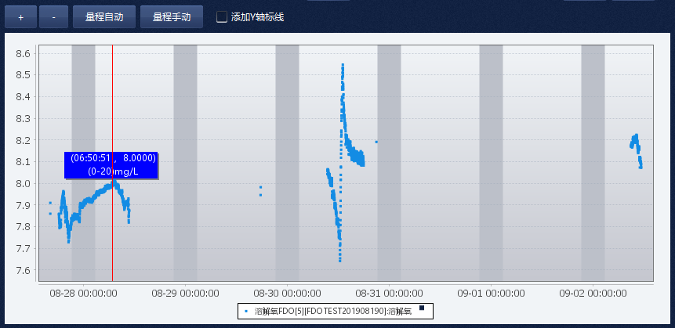图3.23数据曲线图

数据曲线图上有许多功能按钮。

添加纵坐标辅助线

手动设置纵坐标

纵坐标量程自动

增加对比图

删除对比图



图3.24数据曲线图菜单栏

增加对比图：将当前曲线复制成其他颜色，并固定在背景表格上。用作对比，最多可对比图增加10条。

删除对比图：删除最后添加的对比图，直到全部删除。

量程自动：纵坐标轴自动根据数据大小调整上下限。

量程手动：纵坐标轴上下限由手动输入。

添加Y轴标线：图标默认双击左键可以添加横坐标的辅助线，双击右键可以删除最后一条辅助线。选择“添加Y轴标线”，则该为对纵坐标进行添加辅助线。所有辅助线都可以任意拖动。

3.4 报警记录

“报警记录”保存了所有探头的报警历史数据。报警记录会在以下两种情况下记录报警信息：

新搜索到的探头，会记录一次报警号为0的信息，表示探头连接上了。

当设备从正常状态切换到报警状态， 从一种报警状态切换到另一种报警状态，或者从报警状态切换到正常状态，都会记录在报警信息当中。

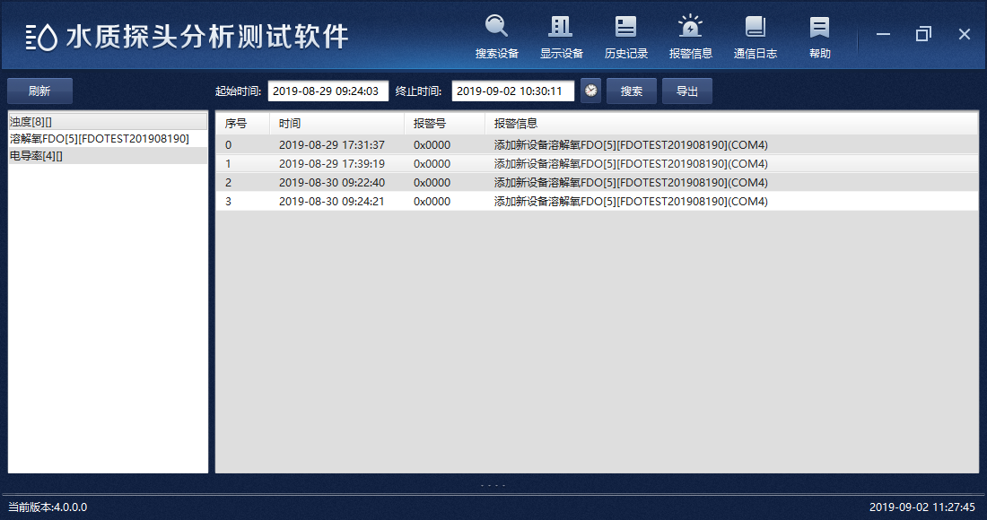图3.25报警信息历史记录主界面

搜索条件

报警信息

探头列表

### 3.4.1探头列表

“探头列表”显示的时保存了报警信息的探头列表。点击刷新按钮，列表中就会列出所有保存过的探头数据。探头信息以设备名称[设备地址]来做唯一的区分。

右键点击探头名称，会弹出删除按钮，点击便可删除该探头的报警信息。

### 3.4.2搜索条件栏

搜索条件栏，如下图所示，包含了搜索条件设置和数据导出的按钮。

起始时间

终止时间

搜索

终止时间为当前时间

导出到excel



图3.26报警信息历史记录主界面

起始时间：搜索数据开始时间。

终止时间：搜索数据截止时间。

终止时间为当前时间：搜索数据截止时间修改为当前时间。

搜索: 开始搜索.

导出：将数据导出到excel表格

### 3.4.3 报警信息

报警信息。如下表所示，展示了报警的序号，时间，报警号，和报警信息。

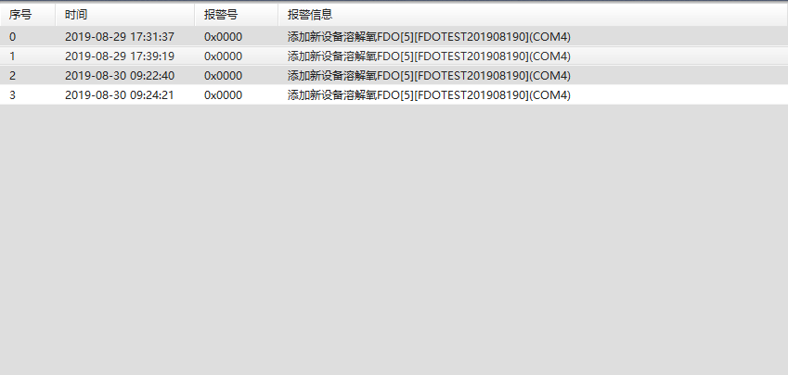

图3.27报警信息历史记录

3.5 串口记录

软件的所有收发命令都有记录(如图3.25所示)，用鼠标点击“串口日志”，就可以显示出串口记录信息。串口记录信息记录的是16进制的收发记录。

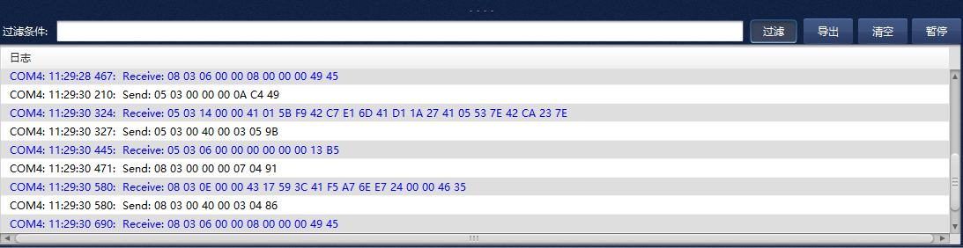

图3.28串口日志

单条数据由：串口号：时间(到ms):（发/收）:数据内容

图3.26串口记录

日志还有：过滤、导出、清空、暂停按钮



图3.29串口记录

导出：将串口日志（最多保存1000条）保存到txt文件当中。

清空：清空日志

暂停：暂停刷新日志

过滤：点击过滤，会显示出过滤条件输入框。



图3.30串口记录

过滤条件输入是按照正则表达式的方式，正则表达式是对字符串操作的一种逻辑公式，就是用事先定义好的一些特定字符、及这些特定字符的组合，组成一个“规则字符串”，这个“规则字符串”用来表达对字符串的一种过滤逻辑。

例如：需要过滤出COM1和COM2的打印日志，就需要输入“COM1|COM2”即可。

需要过滤COM2的Send命令可以输入“COM2.*Send”(意思式撇配COM2间隔任意字符“.*”然后匹配Send)

还有内部定义的一些命令，例如：

#ADDR 08 将地址位8的设备的收发数据过滤出来

常用的正则表达式如下所示，也可以在网络上搜索。

^  表示匹配字符串的开始位置  (例外  用在中括号中[ ] 时,可以理解为取反,表示不匹配括号中字符串)

$  表示匹配字符串的结束位置

*  表示匹配 零次到多次

+  表示匹配 一次到多次 (至少有一次)

?  表示匹配零次或一次

.  表示匹配单个字符

|  表示为或者,两项中取一项

(  ) 小括号表示匹配括号中全部字符

[  ] 中括号表示匹配括号中一个字符 范围描述 如[0-9 a-z A-Z]

{  } 大括号用于限定匹配次数  如 {n}表示匹配n个字符  {n,}表示至少匹配n个字符  {n,m}表示至少n,最多m

\  转义字符 如上基本符号匹配都需要转义字符   如 \*  表示匹配*号

\w 表示英文字母和数字  \W  非字母和数字

\d  表示数字   \D  非数字